Биология 8 класс
Олейников А.
Тема: Медоносная пчела. Значение пчел в природе и жизни человека

План работы
- Посмотреть видео: https://www.youtube.com/watch?v=yXcEtiupYzk

https://www.youtube.com/watch?v=YLFWUPlleXk

- Записать в рабочую тетрадь по биологии:
Восьмое ноября
Классная работа
Медоносная пчела. Значение пчел в природе и жизни человека

- Ознакомиться с материалом: 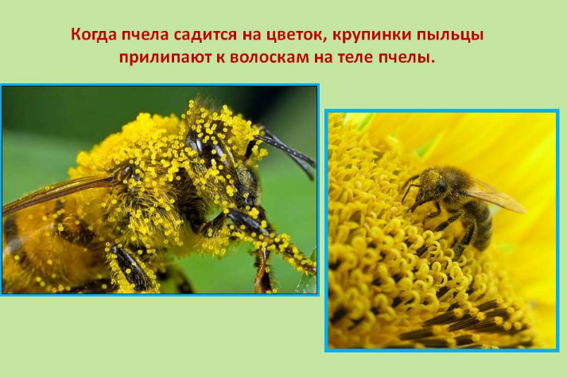 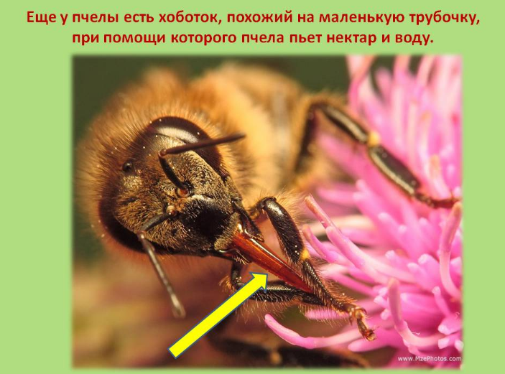 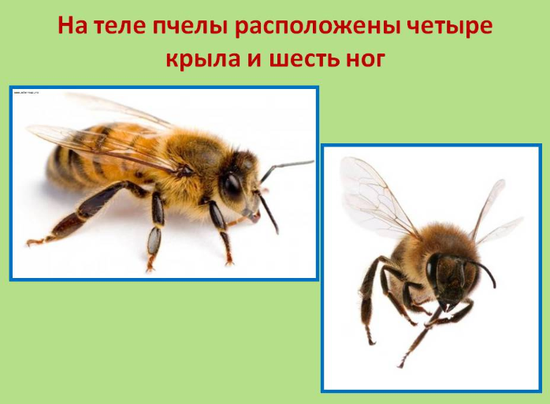 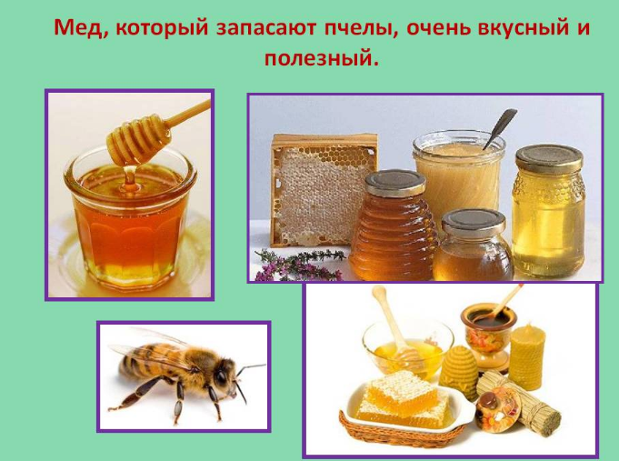 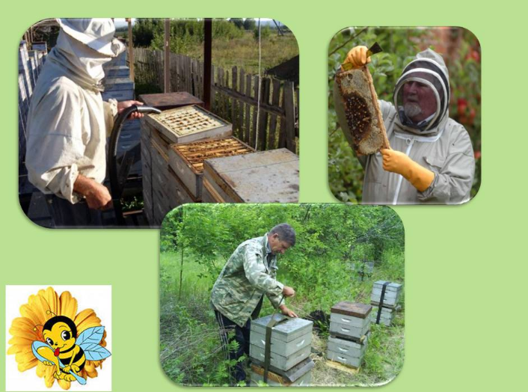 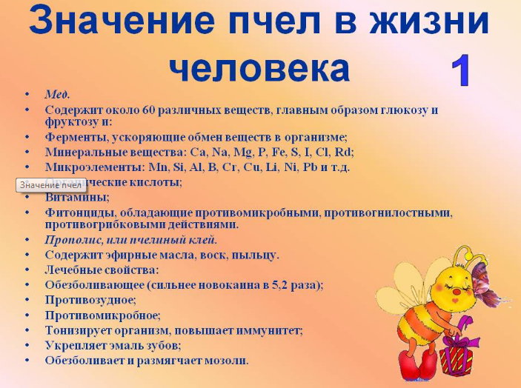 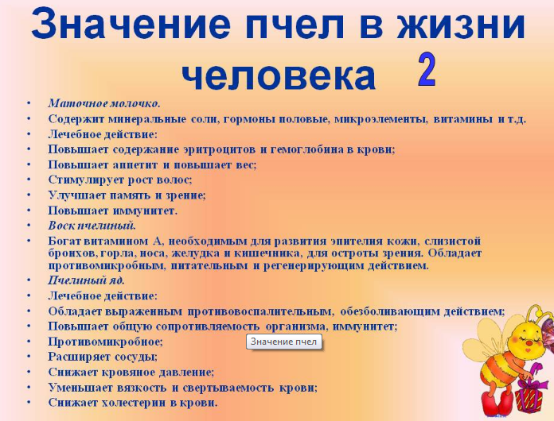
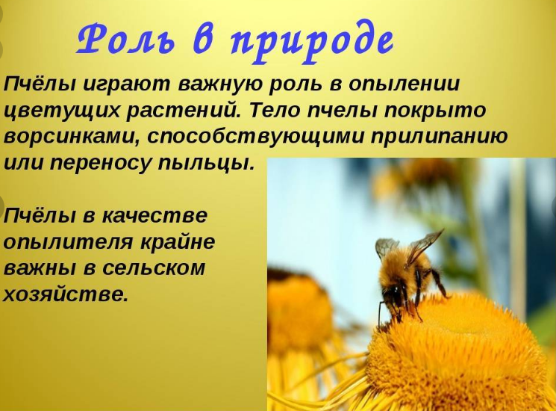

Домашнее задание: изучить рассмотренный материал про пчел и их значение. Объясни, почему пчела такое почитаемое в мире насекомое? Почему ей естановлены даже памятники? (устно).